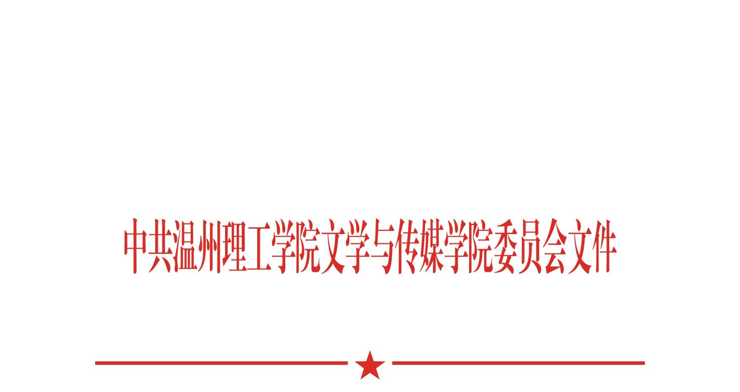

文学与传媒学院党委〔2021〕1号

关于调整党支部设置的通知

各党支部：
为切实加强学院党建工作，进一步发挥基层党组织战斗堡垒作用，按照《中国共产党章程》《中国共产党支部工作条例（试行）》《中国共产党普通高等学校基层组织工作条例》等重要文件精神，及校党委组织部《关于做好党支部设置调整的通知》要求，在前期充分讨论、征求各方意见的基础上，经学院党委会研究决定，对我院基层党支部设置进行重新调整，共设立5个党支部。具体如下：
设立中共温州理工学院文学与传媒学院教工支部委员会，周亨友同志任书记，叶琦琪同志任副书记，陈畅同志任组织委员，李叶子同志任宣传委员，黄夏青同志担任纪检委员；
设立中共温州理工学院文学与传媒学院学生第一支部委员会，江婧婧同志任书记，葛敏星同志任组织委员，李悦同志任宣传委员，黄燕丽同志任纪检委员；
设立中共温州理工学院文学与传媒学院学生第二支部委员会，郭大鹏同志任书记，徐金锦同志任组织委员，娄锦炎同志任宣传委员，袁烨同志任纪检委员；
设立中共温州理工学院文学与传媒学院学生第三支部委员会，法琦同志任书记，苏李依同志任组织委员，孙千涵同志任宣传委员，潘温丽同志任纪检委员；
设立中共温州理工学院文学与传媒学院学生第四支部委员会，刘娉婷同志任书记，密婷婷同志任组织委员，孔祥程同志任宣传委员，潘加男同志任纪检委员。

中共温州理工学院文学与传媒学院委员会
二零二一年十一月九日

中共温州理工学院文学与传媒学院委员会 2021年11月9日印发

